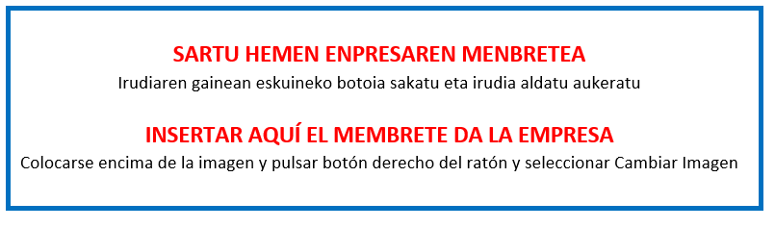

XIII. ERANSKINA - ANEXO XIII

BERDINTASUNAREN INGURUKO ADIERAZPENA
DECLARACIÓN EN EL ÁMBITO DE LA IGUALDAD

"Gipuzkoako enpresa ehunean eta ekosistema sozioekonomikoan enpleguaren kalitatea sustatzeko programa" 2023ko deialdia
“Programa para promover la calidad del empleo en el tejido empresarial y el ecosistema socioeconómico en Gipuzkoa” convocatoria 2023”

ENPRESAREN DATUAK DATOS DE LA EMPRESA | KANPOKO ENTITATEAREN DATUAK DATOS DE LA ENTIDAD EXTERNA
Deklaratzailea Declarante NA DNI  Kargua Cargo  Enpresa Empresa IFZ NIF | Deklaratzailea Declarante: NA DNI  Kargua Cargo  Entitatea Entidad IFZ NIF
Proiektuaren izena Nombre del proyecto

Goian aipatutako deklaratzaileek egiaztatzen dute nahiko ahalmen dutela ondorengo ZINPEKO ADIERAZPENA aurkezteko, eta gauzatutako proiektuan |  | Los/as declarantes arriba mencionados/as acreditan poder suficiente para la presentación de la siguiente DECLARACIÓN JURADA y que en el proyecto ejecutado

Berdintasunaren inguruko araudi aplikagarrietan ezarritakoa bete dela. | ☐ | Se ha cumplido con lo establecido en las normativas aplicables en el ámbito de la igualdad.

Berdintasunerako diagnostiko eta planen kasuan, Emakundek homologatutako erakunde baten bidez eta Emakundek ezarritako metodologiaren bidez garatu dela | ☐ | En caso de diagnóstico y plan para la igualdad, éstos se han desarrollado con la metodología establecida por Emakunde y por una entitad homologada por Emakunde

Gainerako kasuetarako kontratutako laguntza teknikoak berdintasunean espezializatuta dagoela (Unibertsitate edo erakunde publiko batek emandako eta ziurtatutako 150 orduko ikastaro baten bidez) | ☐ | En el resto de los casos, la asistencia técnica contratada está especializada en igualdad (mediante un curso de 150 horas impartido y certificado por una universidad o una institución pública)

Lekua eta data / Lugar y fecha

, 2024ko (a)ren a. / En , a de de 2024.
Sinadura eta enpresaren zigilua / Firma y sello de la empresa | Kanpo entitatearen sinadura eta zigilua / Firma y sello de la entidad Externa

